Pedagogická fakulta, Univerzita Karlova

Studentka : Markéta Štěpánková, DiS.

Obor: 1.STZŠ, K., 5. Ročník

ID: 95849055

Předmět: Didaktické aspekty hudby pro děti (Hudba pro děti OK0608117)

Vyučující: PhDr. Kateřina Hurníková, Ph.D.

**Příprava na hodinu hudební výchovy - poslech**

**Ročník: 3. ročník**

**Téma: Bohuslav Martinů, Otvírání studánek („Králko, milá Králko.“)**

**Cíle dle RVP:**

**HV- 3- 1-03 Žák využívá jednoduché hudební nástroje k doprovodné hře.**

**HV- 3-1-04 Žák reaguje pohybem na znějící hudbu, vyjadřuje metrum, tempo, dynamiku, směr melodie**

**Cíle: Žák se seznámí s hudbou skladatele B.Martinů.**

**Žák se seznámí s lidovými tradicemi.**

**Žák pozná důležitost ochrany vodních zdrojů dříve i nyní.**

**Žák buduje hudební představivost.**

**Žák pohybově doprovodí část skladby.**

**Žák hudebně doprovodí část skladby.**

**Motivace, 7 minut**

**Rozhovor se žáky**

„Dnes si budeme povídat o lidových tradicích na jaře. Viděli jste někdy nějaké jarní slavnosti? Jaké? Jakým způsobem se slavilo?“ – nápady žáků možno zaznamenávat do myšlenkové mapy

„My si dnes představíme, jak se mimo jiné dříve vítalo jaro. Souvisí s tím důležitá věc. Poznali byste o co se jedná? Co vidíme na obrázku?“ – žákům ukážu na interaktivní tabuli obrázek studánek.

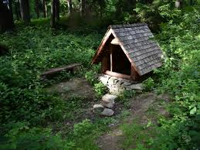

Online. In: . Dostupné z: <https://www.zurnal.upol.cz/nc/zprava/clanek/jezirko-v-kostele-i-studanka-s-pokladem-inspirujte-se-k-vyletum-za-vodou/>.

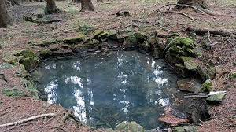

Online. In: . Dostupné z: <https://mapy.cz/zakladni?source=base&id=1896208&gallery=1&sourcep=foto&idp=201004&x=18.3613889&y=49.3897222&z=17>.

„Co to je to studánka? Znáte nějakou studánku ve vašem okolí? Napadá vás, proč byly studánky pro lidi důležité?“ – souvislost s každodenním životem, velká důležitost, důležitý zdroj pitné vody, lidé si nemohli pustit vodu z kohoutku doma, něměli vodovod.

„K tomuto tématu se váže jeden lidový zvyk. Vzhledem k tomu, že lidé si studánek vážili, jejich moc někdy vnímali i jako magickou, po zimě se o ně chtěli postarat. Napadá vás způsob, jakým to mohli dělat?“ – návrhy zaznamenávám do myšlenkové mapy, žáci dojdou společně k myšlence čištění studánek po zimě.

Seznámení s rituálem otvírání studánek:

Mladé dívky obchází studánky v okolí, čistí studánku, zbavují ji nečistot, vybírají bláto, vykládají kamením, zpívají, tančí, jedna z dívek – královnička.

**Poslech, 10 minut**

Nyní si poslechneme část skladby B.Martinů, která se přímo jmenuje Otvírání studánek a tento skladatel ji složil jako vzpomínku na své dětství a mládí, kdy zažil podobné obřady na vlastní kůži. Na báseň svého přítele Miloslava Bureše složil hudbu a vytvořil tak oslavnou skladbu, kantátu.“

Poslech části skladby : Otvírání studánek „Králko, milá Králko.“

MARTINŮ, Bohuslav a BUREŠ, Miloslav. Otvírání studánek: Smíšený pěvecký sbor města Hodonína. Online. In: . Dostupné z: <https://www.youtube.com/watch?v=JYbf43b2prg&t=302s>.

(Čas: 5:36 - 6:06)

**Práce s pracovním listem**

„Nyní se při poslechu zkuste zamyslet, jak na vás hudba působí a vyznačte vaše pocity do pracovního listu.“

Znovu přehraji skladbu.

„Jakou měla skladba náladu? Jaké slyšíš hudební nástroje? Zpívá jednotlivec, nebo sbor?...“

- sdílení, porovnání odpovědí, potvrzení odpovědí při dalším poslechu skladby

„Pokuste se teď zachytit, jaká slova sbor zpívá, nastražte uši a poslouchejte!“

* (Přehraji pouze „Králko, milá Králko, studánko, rubínko.“)
* Sdílení odpovědí, poslech, napíšu správný text na tabuli

„Opět nastražte uši, tentokráte to už bude složitější. Můžete se poradit se sousedem. Co slyšíte? Jak text pokračuje? Napište do pracovního listu.“

* (Přehraji pokračování „Proč tebe zkalili,...“)
* Sdílení odpovědí, poslech, napíšu správný text na tabuli
* Vysvětlení významu

**Hra na nástroje, 10 minut**

„Pokusíme se teď doprovodit skladbu na hudební nástroje. “

* Na tabuli promítnu notový záznam melodie s textem části skladby.
* Žáky nechám navrhnout party pro jednotlivé nástroje (rytmická ostinata) – můžeme společně zapsat na tabuli jednotlivá ostinata a žáci si příslušné ostinato zapíšou k sobě do notové osnovy.
* 2 x„Zkouška“ bez hudby, pouze recitace a k tomu rytmický doprovod.
* Zahrajeme společně s nahrávkou.

**Taneční doprovod, 7 minut**

„Pojďme si společně vyzkoušet, jakým způsobem by se dala hudba pohybově doprovodit.“

(Pro inspiraci by se zde dala použít i recitační část z úryvku. 5:03 - 5:36)

* Připomenutí zákonitostí dvoudobého a třídobého taktu
* Nápady žáků.
* Recitační část úryvku – poslech ukázky jako inspirace.
* Žáci utvoří kruh, společně utvoříme jednoduchou choreografii

**Tanec a hudba dohromady 6 minut**

* Rozdělení na dvě skupinky, jedna skupina tančí, druhá hraje na hudební nástroje.
* „Zkouška“ bez hudby, pouze nástroje a tanec.
* Hudba s tancem a doprovodem na Orff.nástroje.
* Zájemci mohou zpívat

**Reflexe, 5 minut**

„Co jsme dnes tvořili/slyšeli?“

* Co je to kantáta?
* Lidové tradice
* Hudba B.Martinů, Otvírání studánek
* Poslech skladby
* Tvoření hudebního doprovodu
* Tanečního doprovodu

„Jak se vám hudba B. Martinů líbila? Jak jste se cítili při poslechu?“

DOLEJŠOVÁ VALACHOVÁ, Eva. Živé tradice, Královničky a otvírání studánek. Online. Dostupné z: <https://web.archive.org/web/20171202203131/http://www.zivetradice.cz/2017/05/kralovnicky-otvirani-studanek.html>.

Online. In: . Dostupné z: <https://www.zurnal.upol.cz/nc/zprava/clanek/jezirko-v-kostele-i-studanka-s-pokladem-inspirujte-se-k-vyletum-za-vodou/>.

Online. In: . Dostupné z: <https://mapy.cz/zakladni?source=base&id=1896208&gallery=1&sourcep=foto&idp=201004&x=18.3613889&y=49.3897222&z=17>.

*Otvírání studánek*. Online. In: . Dostupné z: <https://edu.ceskatelevize.cz/video/2360-otvirani-studanek>.

MARTINŮ, Bohuslav a BUREŠ, Miloslav. Otvírání studánek, Jaro se otvírá: Smíšený pěvecký sbor města Hodonína. Online. In: . Dostupné z: <https://www.youtube.com/watch?v=JYbf43b2prg&t=302s>.

**PRACOVNÍ LIST – POSLECH SKLADBY B. Martinů, Otvírání studánek**

I.část

Napiš, jaká je nálada skladby. ................................................................................

Jaké slyšíš hudební nástroje? .................................................................................

Slyšíš v ukázce změnu dynamiky? Je hudba hlasitá, nebo tichá?

.................................................................................................................................

Zpívá v ukázce jednotlivec, nebo sbor? ...................................................................

Jaký nástroj ve skladbě vám připomíná jaro a proč?................................................

...................................................................................................................................

II. část

Napiš, jaká slova sbor zpívá v první části.

................................................................................................................................................................................................................................................................................................................................................................................................................................................................................................................................................

Napiš, jaká slova sbor zpívá ve druhé části, můžeš se poradit se sousedem.

....................................................................................................................................................................................................................................................................................................................................................................................................................................................................................................................................................................................................................................................................................

III. část

Napiš si rytmické ostinato pro tvůj nástroj.

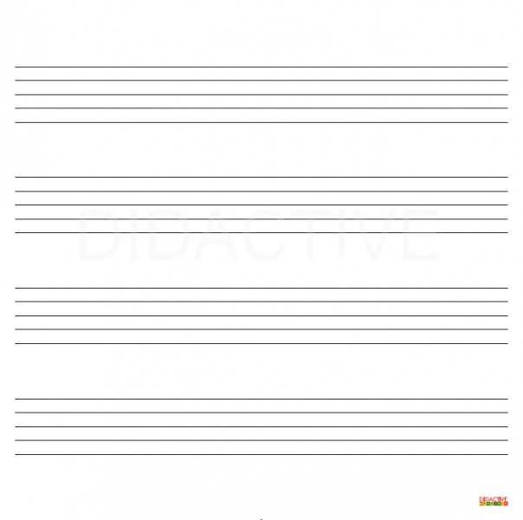

Král – ko, mi-lá král-ko , stu-dán- ko ru- bín- ko

Proč te- be zka- li- li , proč že- tě rmou-ti -li , krát – ké dny a

dlou – hé no- ci , by- la jsi sa - ma bez po - mo- ci.

Král-ko ,mi-lá král- ko , stu-dán-ko ru-bín- ko . Už- jsi v na-ší mo- ci!

